**Церах Анна Михалова (Cierachowna Anna Magdalena)**

3 сентября 1803 г – крещение (НИАБ 136-13-894, лист 51об, №35/1803-р (ориг)).

**НИАБ 136-13-894:** Лист 51об. **Метрическая запись №35/1803-р (ориг).**

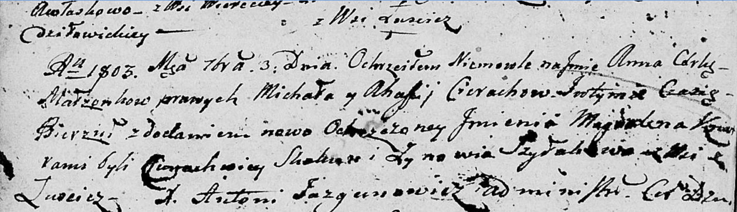

Дедиловичская Покровская церковь. 3 сентября 1803 года. Метрическая запись о крещении.

Cierachowna Anna Magdalena – дочь родителей с деревни Лустичи.

Cierach Michał – отец.

Cierachowa Ahafija – мать.

Skakun Cimachwiey – кум.

Szyłakowa Zynowija – кума.

Jazgunowicz Antoni – ксёндз.